Пальчиковые игры по теме «Лето»

“ЛЕТО”
Вот за что люблю я лето?
(Загибаются пальцы по одному на каждый счет)
Раз - Лето солнышком согрето.
Два – в лесу растет трава.
Три – ромашки – посмотри!
А четыре – это лес,
Полный сказок и чудес.
Пять – купались мы опять.
Шесть – пора грибов поесть.
Семь – малины я поем.
Восемь – сено мы покосим.
Девять – бабушка идет,
Землянику нам несет.
Десять – все вокруг в листву одето.
Вот за что люблю я лето!

“Я РИСУЮ ЛЕТО”
Я рисую лето: (Рисуют пальчиком по столу)
Красной краской –
Солнце, (Рисуют в воздухе «солнце»)
На газонах розы, (Сжимают и разжимают пальцы)
На лугах покосы,
Синей краской – небо (Рисуют в воздухе «облака»)
И ручей певучей. (На столе рисуют пальцем «ручей»)

“ЧТО ДЕЛАТЬ ПОСЛЕ ДОЖДИКА?”
Что делать после дождика?
(Соединяем по очереди все пальцы с большими)
По лужицам скакать! (Щёпоть одной руки приставляем в центр ладони другой)
Что делать после дождика? (Соединяем все пальцы рук с большими)
Кораблики пускать! (Рисуем обеими руками восьмёрку)
Что делать после дождика? (Соединяем все пальцы с большими)
На радуге кататься! (Руки перед грудью, кисти опущены вниз, каждая рука очерчивает дугу)
Что делать после дождика? (Соединяем все пальцы с большими)
Да просто улыбаться! (Улыбаемся)

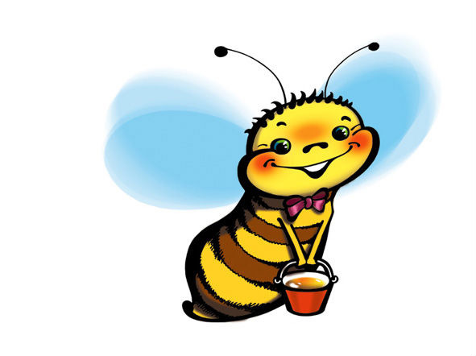
«Насекомые»
Осы любят сладкое, К сладкому летят,
И укусят осы, Если захотят
Прилетела к нам вчера
На каждое название насекомого загибают пальчик.
Полосатая пчела.
А за нею шмель-шмелек
И веселый мотылек,
Два жука и стрекоза,
Как фонарики глаза. Делают кружочки из пальчиков, подносят к глазам.
Пожужжали, полетали, Машут ладошками.
От усталости упали. Роняют ладони на стол.

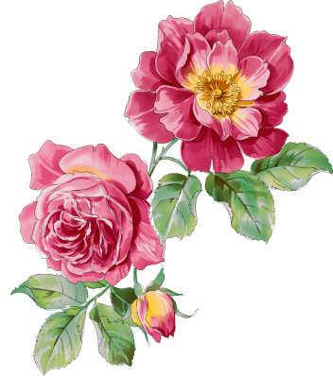
«Цветок»
Утром рано он закрыт,
Кисти рук плотно сомкнуты.
Но к полудню ближе
Ладони отходят друг от друга, подушечки больших пальцев прижаты к концам указательных кисти рук напоминают бутон.
Кисти рук у запястья соединены, а пальцы плавно расходятся в разные стороны, напоминая раскрывшийся цветок.
Раскрывает лепестки, красоту их вижу.
Пальцы сомкнуты, образуя закрывшийся цветок.
К вечеру цветок опять закрывает венчик,
Кисти рук возвращаются в исходное положение.
И теперь он будет спать
Кистями рук имитируют сон.
До утра, как птенчик.

«За ягодами»
Раз, два, три, четыре, пять,
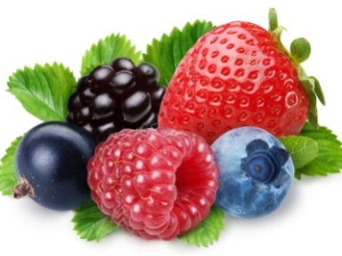
В лес идем мы погулять.
За черникой,
За малиной,
За брусникой,
За калиной.
Землянику мы найдем
И братишке отнесем.
Здравствуй, полянка большая!
Здравствуй, трава – мурава!
Здравствуй, ягодка лесная!
Ты поспела и вкусна.
Мы корзиночку несём –
Всю тебя мы соберём.

Пальчики обеих рук здороваются,
начиная с большого.
Обе руки идут по столу.

Загибают пальчики, начиная с большего.

Пальцы правой руки по очереди здороваются с пальцами левой, похлопывая друг друга кончиками.

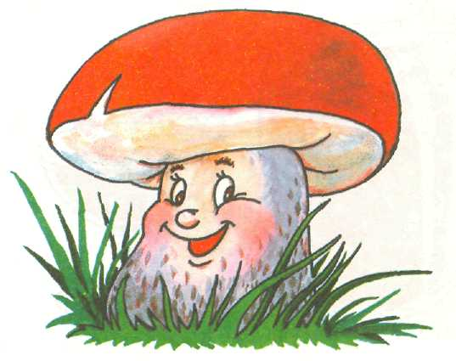
«Грибы»
Вот грибок, какой,
Левую ладонь ставят на указательный палец правой руки.
Вот грибок большой.
Меняют местами.
Вот грибочек маленький,
Показывают указательным и большим пальцами.
Сидит, как на завалинке,
Шляпкою качает
Качают головой.
С ребятами играет.
Хлопают в ладоши.

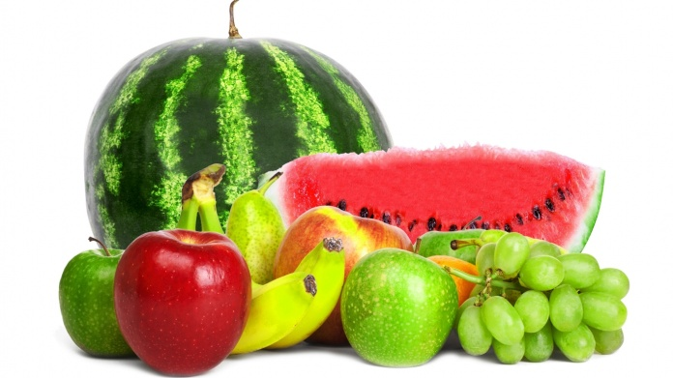
«Фрукты»
На базар ходили мы,
Много груш там и хурмы,
Есть лимоны, апельсины,
Дыни, сливы, мандарины,
Но купили мы арбуз –
Это самый вкусный груз!
Соединение пальцев подушечками, начиная с мизинцев, по одной паре пальцев на каждую стихотворную строчку;
При этом ладони не соприкасаются.
-мизинцы
-безымянные
-средние
-указательные
-большие
-пальцы сжимаются в кулак, а большой отводится вверх

«Апельсин»
Мы делили апельсин;
Много нас, а он один. На каждое слово сжимают пальцы рук в кулачок.
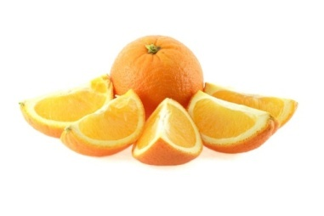
Загибание пальчиков, начиная с большего.
Эта долька – для ежа,
Эта долька – для стрижа,
Эта долька – для утят,
Эта долька – для котят,
Эта долька – для бобра,
А для волка – кожура.
Он сердит на нас беда!!! Бросательное движение правой рукой.
Сжимают кулаки и прижимают их к груди.
Разбегайтесь кто куда!!! Бегут пальцами по столу.

ЖУК
(пальчики сжаты в кулачок, указательный палец и мизинец разведены в стороны, ребенок шевелит ими)
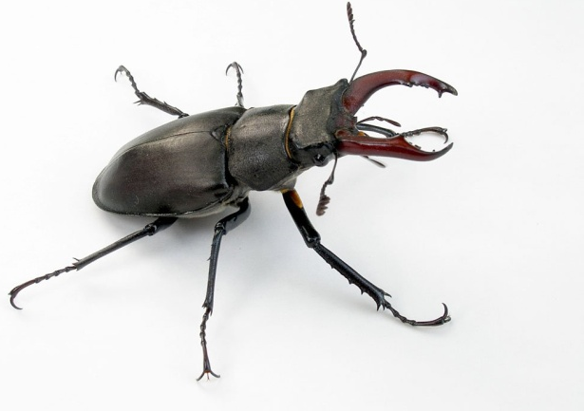
Жук летит, жук жужжит
И усами шевелит.

ЗДРАВСТВУЙ
Здравствуй, солнце золотое!
Здравствуй, небо голубое!
Здравствуй, вольный ветерок!
Здравствуй, маленький дубок!
Мы живем в одном краю -
Всех я вас приветствую!
(пальцами правой руки по очереди «здороваться» с пальцами левой руки, похлопывая друг друга кончиками)

ЦВЕТОК

Набухай скорей, бутон, (подушечки пальцев обеих рук сомкнуть; ладошки немного округлые — получается «бутон»;)
Распусти цветок — пион!
(нижние части ладоней прижаты друг к другу, а пальцы широко раздвинуть по кругу и немного прогнуть — получается большой раскрытый «цветок»)

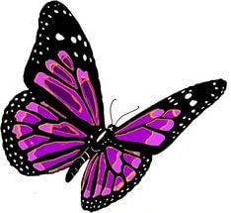
БАБОЧКА
Бабочка-коробочка,
Улетай под облачко.
Там твои детки
На берёзовой ветке.
(скрестить запястья обеих рук и прижать
ладони тыльной стороной друг к другу,
пальцы прямые — «бабочка» сидит;
ладони прямые и напряжены, пальцы не сгибать;
лёгким, но резким движением рук в запястьях имитировать полёт бабочки)

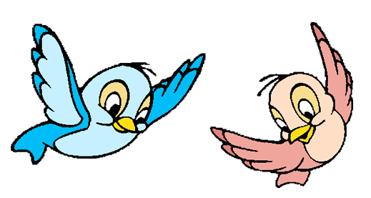
ПТИЧКИ

Птички прилетали,
Крыльями махали.
Сели.
Посидели.
И дальше полетели.
(пальцами обеих рук производить движения вверх- вниз)

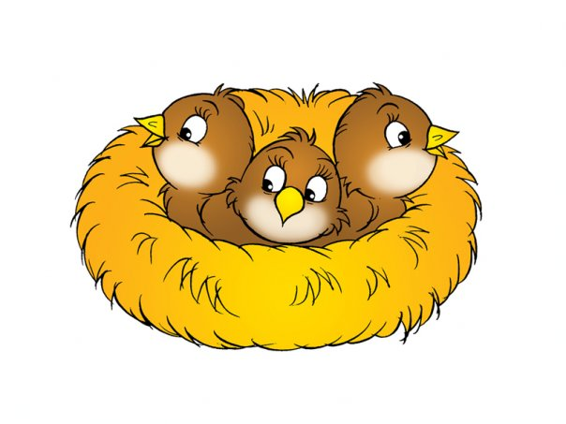
ПТЕНЧИКИ В ГНЕЗДЕ

Улетела птица- мать
Малышам жучков искать.
Ждут малютки-птицы
Мамины гостинцы.
(все пальцы правой руки
обхватить левой ладонью — получается «гнездо»;
шевеленье пальцами правой руки создаётся впечатление живых птенцов в гнезде)

